ҚАЗАҚСТАН РЕСПУБЛИКАСЫНЫҢ БІЛІМ ЖӘНЕ ҒЫЛЫМ МИНИСТРЛІГІ

СӘТБАЕВ УНИВЕРСИТЕТI

ИАиИТ_ институты

Программная инженерия кафедрасы



Зертханалық жұмыс

Тақырыбы: Filter, Reduce, Map

|  |  |  |  |
| --- | --- | --- | --- |
| № | Жұмысты орындау сапасы | Баға диапазоны | Орындалған  % |
| 1 | Орындалған жоқ | 0% |  |
| 2 | Орындалды | 0-50% |  |
| 3 | Материялдық өзіндік жүйелендіру | 0-10% |  |
| 4 | Талап етілген көлемде және көрсетілген мерзімде орындау | 0-5% |  |
| 5 | Қосымша ғылыми әдебиеттерді пайдалану | 0-5% |  |
| 6 | Орындаған тапсырманың ерекшелігі | 0-10% |  |
| 7 | СӨЖ-ді қорғау | 0-20% |  |
|  | Қорытынды: | 0-100% |  |

Оқытушы: Шаяхметов Диас

Студент: Оңалбек Әнел

Мамандығы:Computer Science

Алматы 2024

8. Оң сандардың көбейтіндісі - Оң сандарды сүзіп, олардың көбейтіндісін табыңыз

from functools import reduce

numbers = [1, -2, 3, -4, 5, -6, 7]

positive_numbers = filter(lambda x: x > 0, numbers)

result = reduce(lambda x, y: x * y, positive_numbers)

print(result)

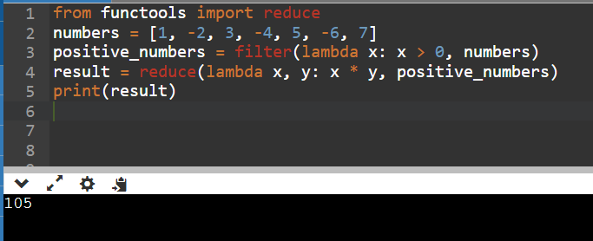

Біріншіден, reduce функциясын functools модулінен импорттаймыз. Сәйкесінше numbers-ке сандарымызды енгіземіз. Фильтрация жасау үшін біз filter(lambda x: x > 0, numbers) кодын қолданамыз , яғни нольден үлкен сандарды сүзіп береді және оны positive_numbers ке сақтаймыз. Ал products ке сүзіп алынған оң сандардан құралған тізім ретінде сақтаймыз. result = reduce(lambda x, y: x * y, products) бұл кодта оң сандарды көбейтіп шығамыз. Result ке сақтаймыз. print(result) мұнда бізде результатты шығарып береді, яғни бастапқы берілген сандардан фильтрация жасау арқылы оң сандарды сүзіп аламыз, және сол сандарды өзара көбейтеміз.